Информация КГУ «ОШ №10» г. Балхаш
по реализации
Антикоррупционной стратегии Республики Казахстан на 2015-2025 годы и противодействию теневой экономике

Июнь, 2021 год

Наименование мероприятий | фотоинформация | Информация о проведенных мероприятиях
Заседание педагогического совета 14.09 2020 года | 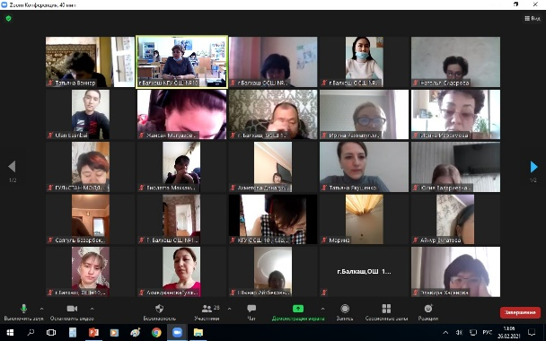 | В сентябре месяце проведен педагогический совет (протокол №1 от 14.09 2020 г.), на котором были рассмотрены вопросы:  - о начале учебного года;  - утверждение внутреннего трудового распорядка;  - изучение должностных инструкций работников школы, ознакомление под роспись;  - Ознакомление с документами по реализации Антикоррупционной стратегии Республики Казахстан и недопущения нарушения правил внутреннего распорядка в КГУ «ОСШ №10 г. Балхаш»  - О Кодексе этики и о незаконном сборе денежных средств с родителей на нужды школы.  По данным вопросам выступили директор школы Укпешова С.Г., зам. директора по учебной работе Ридель Л.Ю., зам. директора по ВР Кириченко Л.В.
Оформление стендов | 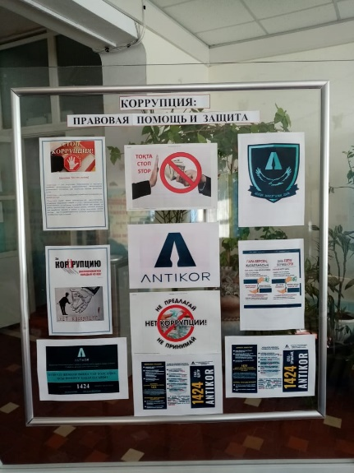 | На стенде «Коррупция: правовая защита и помощь» размещены флайеры на антикоррупционную тему.
 | 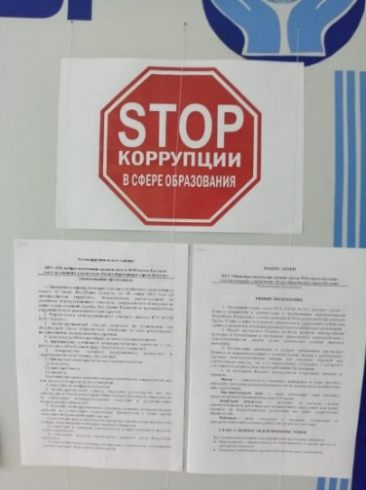 | Оформлена рубрика на информационном стенде «Школьная планета» «Стоп коррупции в сфере образования!»
Оформлен уголок школьного клуба «Адал Ұрпақ» | 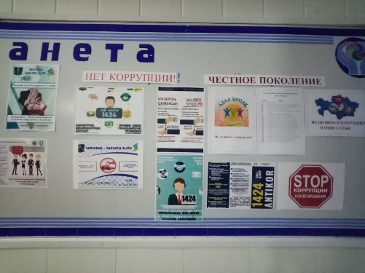 | С целью формирования у учащихся антикоррупционной культуры в контексте духовно- нравственного нравственно – этических ценностей антикоррупционного поведения, нулевой терпимости к коррупции, в школе организована деятельность добровольного школьного клуба «Адал Ұрпақ», в состав которого входят законодатели с 5 по 11 класс. Учащиеся принимают участие в мероприятиях, согласно плану работы клуба.
Правовой всеобуч педагогов, родителей, учащихся (в онлайн формате) | 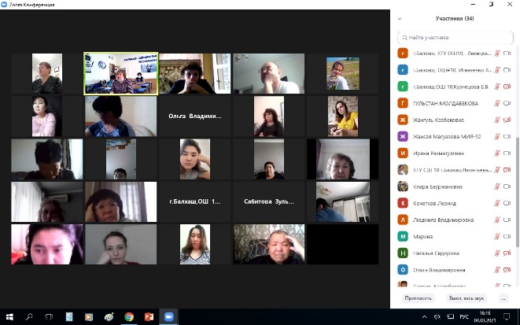  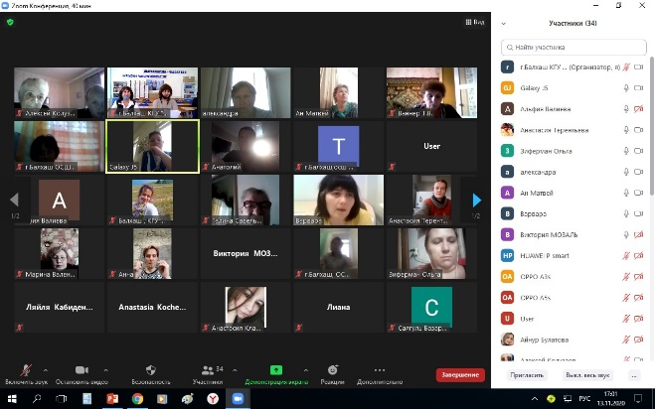  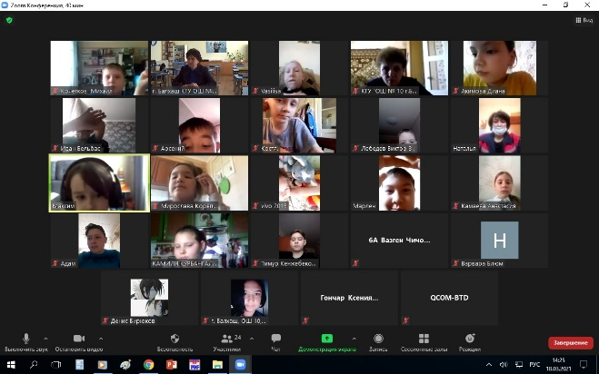 | Проводились занятия в онлайн формате правового всеобуча в трех школьных коллективах: учительском, родительском, ученическом по изучению Антикоррупционной стратегии РК на 2015- 2025 гг. (с изменениями и дополнениями по состоянию на 27.05 2020 г.) (согласно плану правового всеобуча).
Работа с родителями по реализации Антикоррупционной стратегии РК | 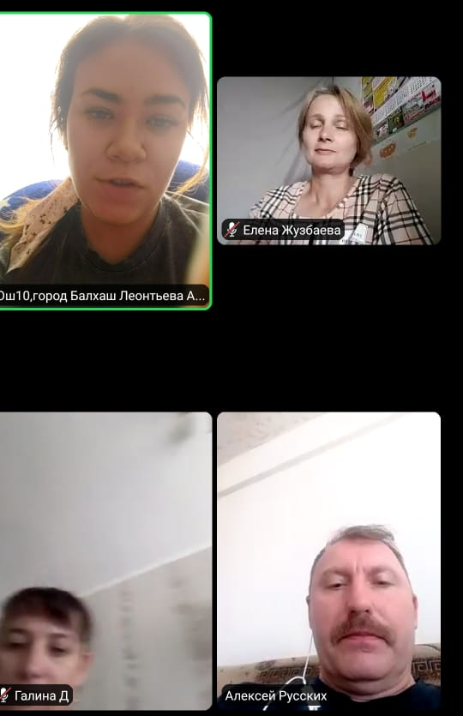 | Проведены классные родительские собрания в онлайн формате во всех классах «Противодействие коррупции и антикоррупционная политика Республики Казахстан» (сентябрь, май)
Антикоррупционные мероприятия по реализации Антикоррупционной стратегии РК, Кодекса этики педагога |  | В целях профилактики коррупционных правонарушений, реализации регионального плана по противодействию коррупции и в преддверии Дня учителя и Международного женского Дня 8 Марта в школе проведена определенная работа. На совещании были рассмотрены вопросы: ответственность педагогических работников за совершение коррупционных правонарушений; соблюдение этических норм и правил служебного поведения, о выполнении Кодекса чести педагога.
 | 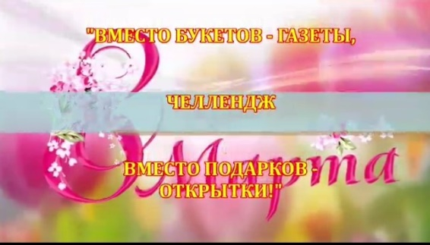  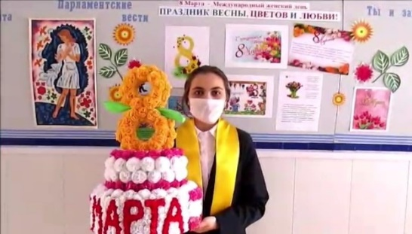  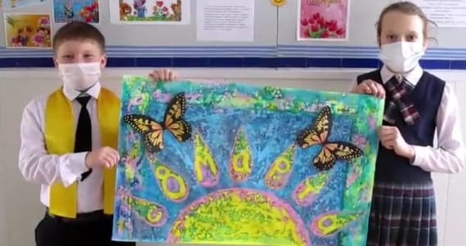 | Учащихся школы дали старт городскому челленджу «Вместо букета – газета, вместо подарка - открытка!».
 | 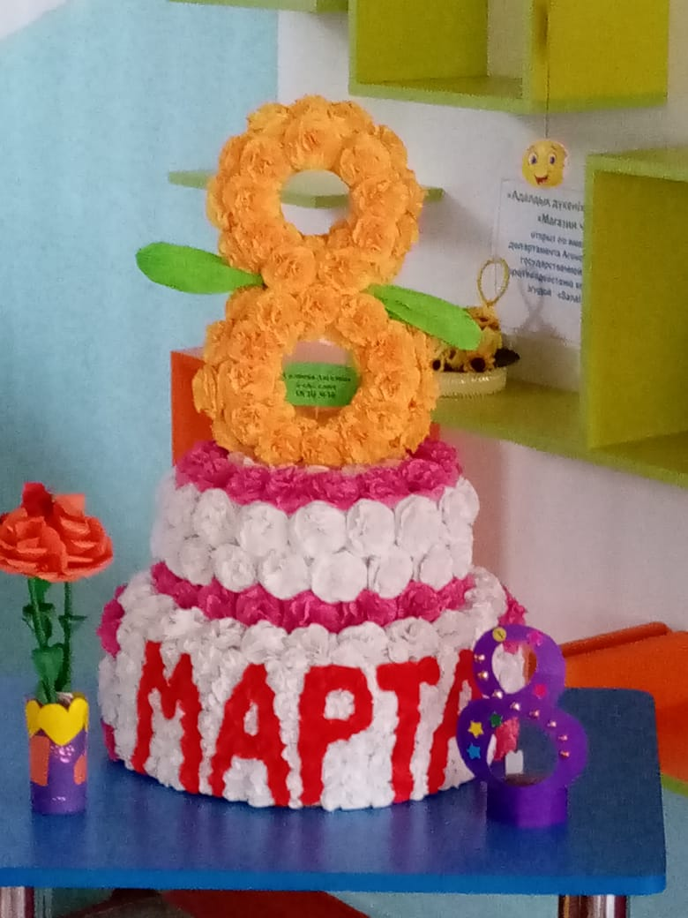 | Учащиеся 7-11 классов подготовили праздничные газеты, а учащиеся 1-6 кл. – открытки и поделки.  Конкурс на лучшую поделку был объявлен среди 5,6 кл.. Победителем конкурса стала ученица 6 «а» класса Силюева Ангелина, которая «испекла» праздничный торт из цветов. Ее работа представлена на городской фестиваль детских работ «Для наших мам и бабушек- любовь, цветы, весна!».
 | 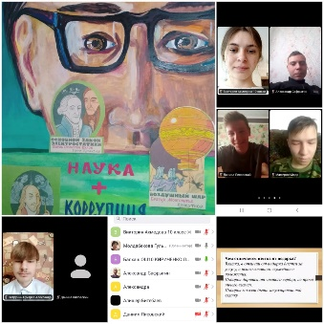  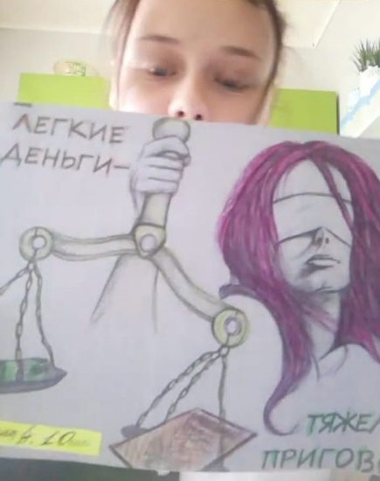  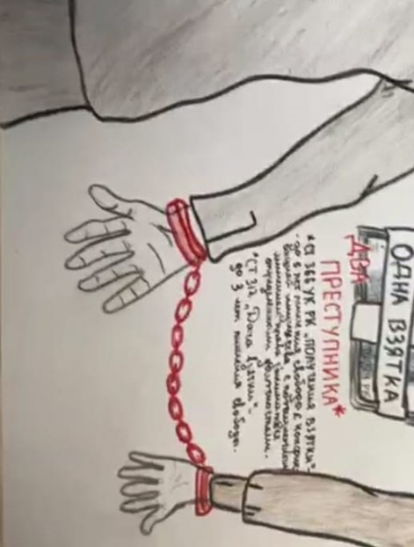 | 27.04.2021г. в 10 классе был проведен классный час на антикоррупционную тему "Скажем коррупции - НЕТ!". Классный руководитель Молдабекова Г.К. начала классный час с притчи, в которой говорится о том, что человек всегда должен осмысливать свои поступки, предвидеть их последствия, знать, что получится в результате – добро или зло. Зло, творимое людьми, ведет к деградации нашего общества. Имя этому злу – коррупция. Учащимся было предложено подобрать синонимы к слову коррупция. Учащиеся высказывали свои мысли вслух. Классный руководитель ознакомила десятиклассников с формами, причинами коррупции, с мероприятиями, которых принимает участие молодежь страны. Борцом против этого недуга-коррупции должна стать именно молодежь. Все участники классного часа объединились в 3 микрогруппы для проведения тренинга. Каждой группе были даны индивидуальные задания: - Обыграть три ситуации и разыграть сценки, соблюдая все полученные знания по антикоррупционной политике. -Разгадать ребусы в течение 3 минут, дать объяснения понятиям.  -Подготовить рекламу на тему "Скажем коррупции "Нет!"  Учащиеся активно участвовали в выполнении заданий. Особую активность проявили Васина Александра, Кириченко Венера, Ахмедова Виктория. Свои творческие способности при создании рекламы проявил Петрунин - Сухарев Александр. Ребята защитили свои работы, используя полученный материал о проявлениях коррупции. В завершении классного часа классный руководитель обратилась к молодому поколению со словами: Прежде всего, нужно начать с самого себя и требовать устранения коррупционных проявлений от окружающих.
Онлайн встреча с инспектором по делам несовершеннолетних Байбунисовой Д.О. | 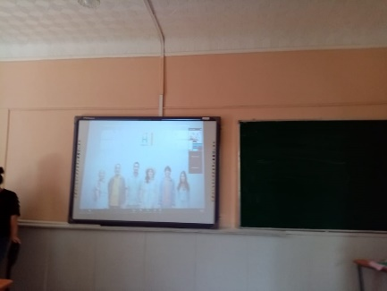 | Зам. директора по ВР Кириченко Л.В., социальным педагогом Сабитовой З.Я. была организована онлайн - встреча с инспектором по делам несовершеннолетних Байбунисовой Д.О., в ходе которой учащиеся могли узнать об административных и уголовных мерах наказания за взяточничество, расширить свой кругозор полезными знаниями.
7 .06 2021 года | 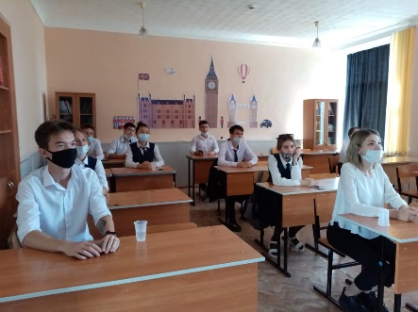 | Для выпускников 11 класса сотрудниками Народного банка был проведен открытый урок финансовой грамотности «Как не попасть в руки мошенников?».
Консультации психолога | 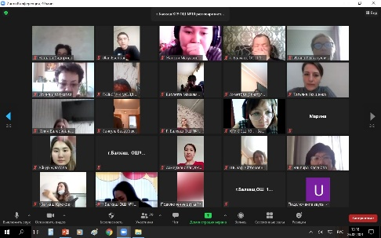 | Школьным психологом Крюковой А.Д. были проведены консультации для родителей, испытывающих затруднения в воспитании детей и подростков.
1-12 июня 2021 года Акция «Нет эксплуатации детского труда» | 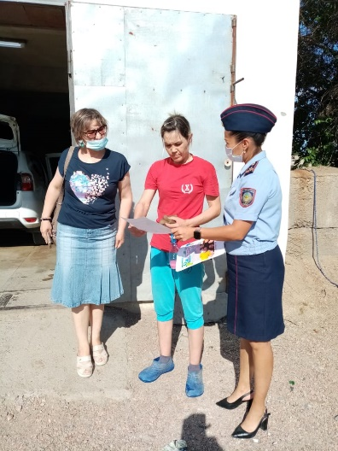  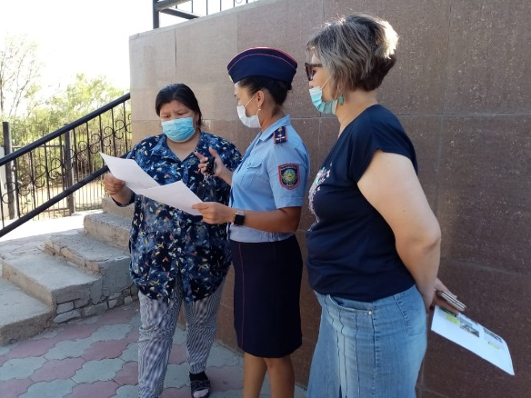 | В КГУ «ОШ №10» в рамках Компании были проведены мероприятия, согласно утвержденному плану. Оформлена на стенде рубрика «Нет эксплуатации детского труда!». Среди 9-ых классов проведена беседа «Знай свои права!», в которой социальным педагогом было даны разъяснения о правах несовершеннолетних и правилах устройства на работу. Для 5-6 классов проведен конкурс рисунков «Мы за счастливое детство!». Для учащихся 7-ых классов конкурс рисунков прошел под названием «Мы за безопасный труд». В онлайн формате прошел спор- разговор среди учащихся 10 класса «Детский труд. Все «за» и «против», который провела классный руководитель Молдабекова Г.К.  Совместно с заместителем директора по ВР Кириченко Л.В., школьным инспектором Байбусиновой Д.О., социальным педагогом Сабитовой З.Я., были проведены рейдовые мероприятия: «Подари детям детство! Предотврати эксплуатацию детского труда!», «Внимание! Дети на опасных работах!». Объектом рейда были микрорайон школы, места массовых скоплений людей, увеселительные заведения, заправочные станции, станции технического обслуживания, магазины, рынки. Во время проведения рейда, взрослым и детям были розданы буклеты «Что мы должны знать об эксплуатации детей», памятки «Правила безопасности на дорогах», детям и их родителям были разъяснены права и обязанности в соответствии с законодательством РК.

